Personnaliser la barre de tâches de Windows 10

Pré-requis

Première étape

Autres étapes

Supprimer une icône de la barre des tâches
Windows 10 permet d’attacher une icône à la barre des tâches pour faciliter le lancement des applications depuis cette barre.
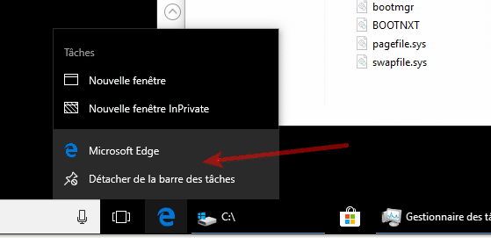
Pour retirer une icône, faites un clic droit puis Détacher de la barre des tâches.Pour en ajouter une, clic droit sur le raccourci puis attacher à la barre des tâches

Masquer la barre de recherche Cortana
Par défaut, sur Windows 10, la barre de recherche de Cortana se trouve sur le côté droit.
Vous pouvez Cortana sans problème.
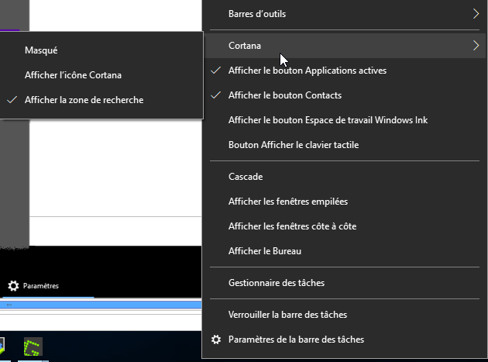
Pour masquer cette barre de recherche, faites un clic droit sur la barre des tâches de Windows > Cortana > Masqué

La barre de recherche disparaît, ce qui est un gain de place si vous n’utilisez pas Cortana.
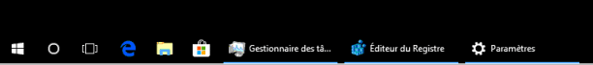Au lieu de cliquer sur Masqué, vous pouvez désactiver l’affichage de la barre de recherche -> une simple icône ronde Cortana.
Cortana est toujours actif dans le système, Pour le supprimer, suivez l’article : Windows 10 : Comment désactiver Cortana

Supprimer des boutons de la barre des tâches
Deux icônes de la barre des tâches de Windows ne sont pas forcément utiles :
Le bouton Applications Actives qui permet de basculer d’une application à l’autre. On peut aussi utiliser la combinaison de touches : Alt+Tab ⇆Le bouton Contacts pour gérer ses contacts Windows : messagerie instantanée, envoie de fichiers etc.
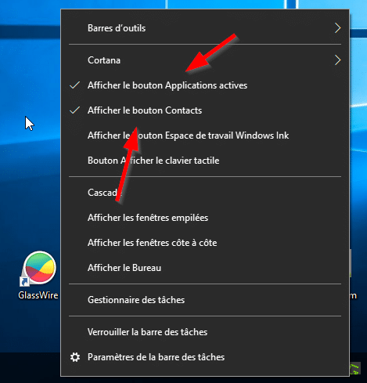
vous pouvez désactiver l’affichage de ces boutons par un clic droit sur la barre des tâches :
Les deux boutons disparaissent de la barre des tâches :

Masquer les icônes du systray
Il est aussi possible de cacher les icônes du systray grâce à des restrictions administrateurs ou policies ou sur Windows 10 à partir de la personnalisation de la barre des tâches.
Pour masquer des icônes du systray sur Windows 10, rendez-vous sur la page suivante : Comment cacher des icônes de la barre des tâches de Windows 10

En temps, normal, les icônes des programmes démarrés apparaissent à gauche de l’horloge.

Si vous masquez les icônes, on obtient donc ceci, ce qui permet de gagner de la place sur la barre des tâches.
Le principe est de créer une valeur dans le registre avec l’éditeur du registre Windows qui va permettre de cacher les icônes.
Pour mettre en place celle-ci :
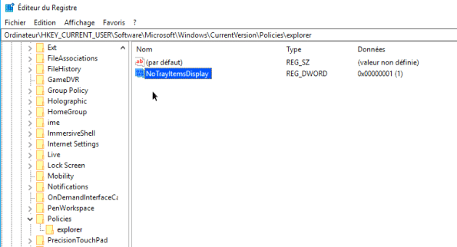
Sur votre clavier, ouvrez la touche ⊞ Win+RDans la fenêtre exécuter, saisissez regedit et OK.Déroulez l’arborescence suivante : HKEY_CURRENT_USER\Software\Microsoft\Windows\CurrentVersion\Policies\ExplorerSi Explorer, n’existe pas, crééz-le par un clic droit puis Nouveau.Ensuite sur la clé Explorer, à droite, faites un clic droit nouveau > DWord 32-bitsNommez la valeur : NoTrayItemsDisplayDonnez lui la valeur 1.Fermez et relancez la session utilisateur.

Masquer l’icône des langues
Enfin, si vous désirez supprimer l’icône des langues, qui par défaut s’affiche avec un FR, voici la procédure à suivre :
Allez à Panneau de configuration –> Horloge, Langue et région –> Ajouter une langue –> Paramètres avancésSous « Changer les méthodes d’entrée » assurez-vous que la case « Utiliser la barre de langue du Bureau est disponible » est cochée.Cliquez sur le lien « Options » (à sa droite) : une fenêtre pop up s’ouvre.Dans le cadre « Barre de langue » assurez-vous que le cercle « Masquée » est coché.Enfin, cliquez « OK » et « Enregistrer »

Paramétrer la barre des tâches de Windows 10
On peut régler les paramètres de la barre des tâches de Windows depuis les paramètres de Windows 10, .
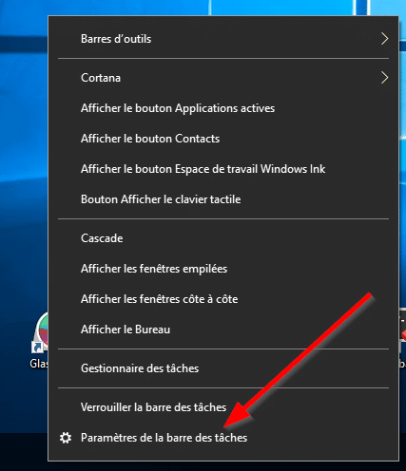
Pour cela, faites un clic droit sur la barre des tâches puis Paramètres de la barre des tâches.
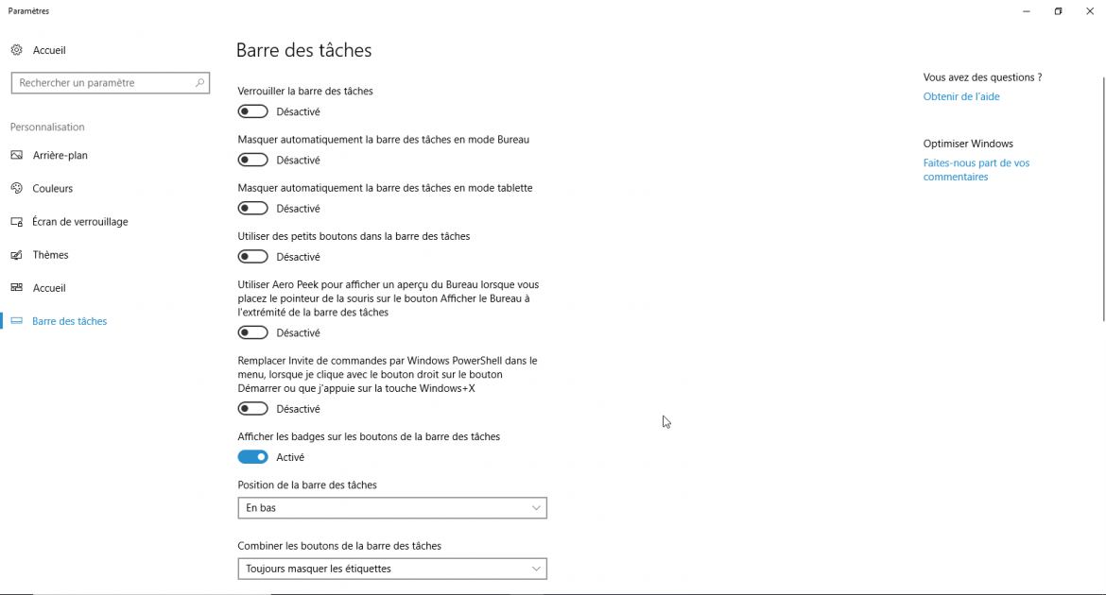
On arrive alors sur les paramètres de la barre des tâches de Windows 10.
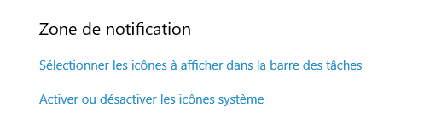
Et les paramètres de la zone de notification qui permettent de cacher les icônes de son, alimentation, horloge etc. Plus d’informations, sur la page suivante : Personnaliser la barre de tâches de Windows 10
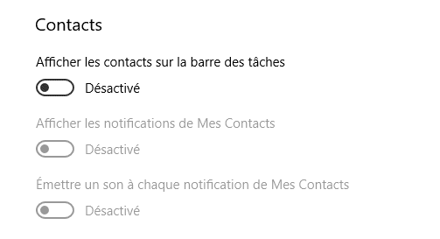
Dans la partie basse, on retrouve la possibilité de masquer les icônes de contacts comme évoqué précédemment.

Tweak-10
L'application Tweak-10 permet de personnaliser Windows dont pas mal d’options de la barre des tâches de Windows.

Cacher/dé-cacher les icônes de la barre des tâches de Windows 10
La barre des tâches de Windows 10 est l’emplacement en bas de l’écran qui contient le bouton du menu démarrer de Windows 10, les icônes raccourcis ainsi que celles des applications ouvertes. Et dans la partie bas droite, le systray avec les icônes des applications et l’horloge.
ouvrez les paramètres de Windows 10 puis Personnalisation.
A gauche, cliquez sur le bouton barre des tâches puis au milieu sur « Sélectionner les icônes à afficher dans la barre des tâches »
La liste des applications utilisant des icônes du systray s’affichent alors en liste. En haut, vous pouvez désactiver complètement les icônes du systray, sinon vous pouvez désactiver application par application.
Plus d’informations sur la personnalisation de la barre des tâches de Windows sur la page suivante : Comment personnaliser la barre de tâches de Windows 10

Conclusion

Problèmes connus

Voir aussi
(fr) https://www.malekal.com/comment-personnaliser-la-barre-de-taches-de-windows-10/

Basé sur << Article >> par Auteur.

